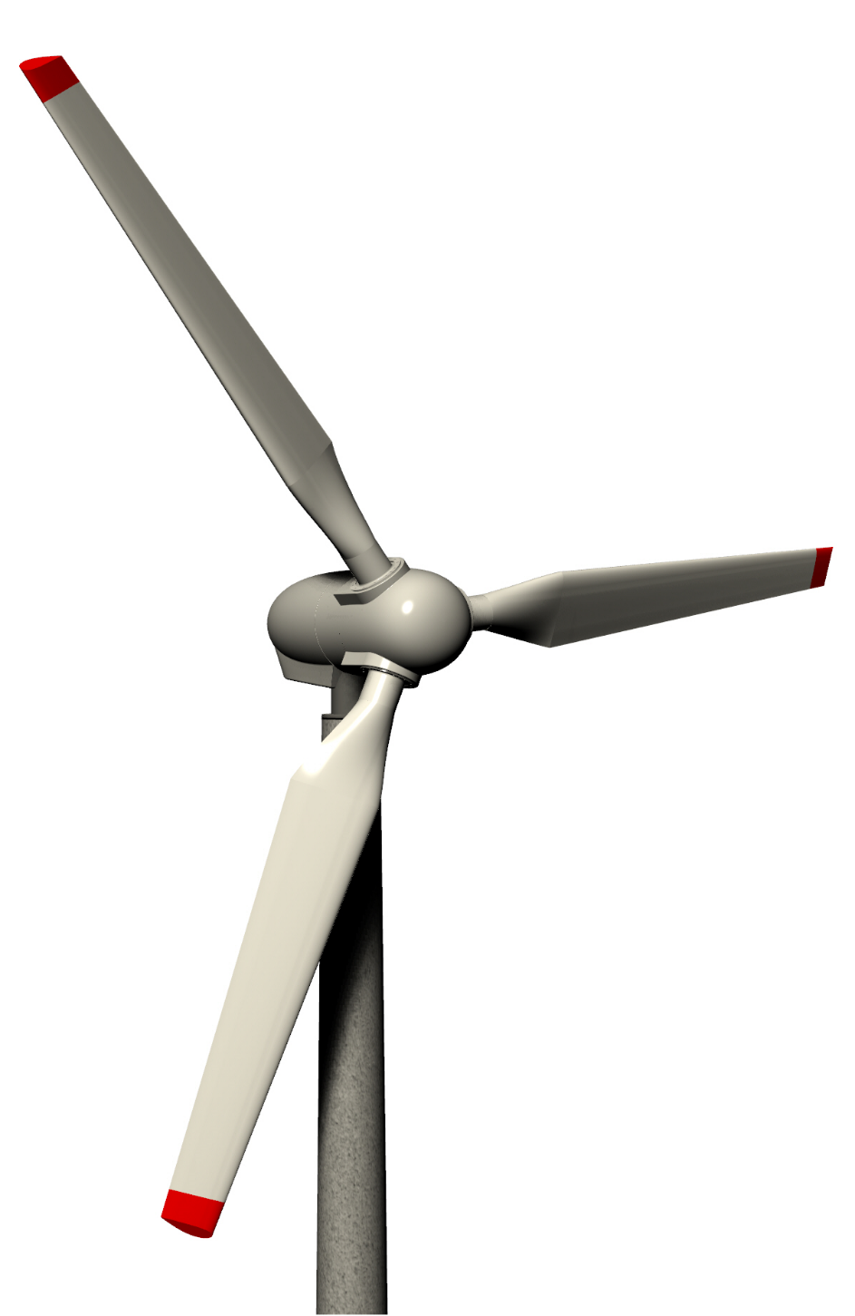

Elektrownia Wiatrowa NGW WT 12.0-400 to nowe spojrzenie na przydomowe elektrownie wiatrowe.

Nowoczesne konstrukcja wykonana z materiałów najwyższej jakości gwarantuje niezawodną pracę przez długie lata przy zminimalizowaniu obsługi serwisowej.

Dzięki specjalnej przestrzennej konstrukcji łopat połączonej z aktywnym systemem regulacji konta natarcia prezentowana elektrownia wiatrowa zapewnia wysoki poziom produkowanej energii oraz cichą pracę również przy mniejszych prędkościach wiatru.

Nowoczesne Generatory Wolnoobrotowe – CHESTERMATIC Krzysztof Adamczok
ul. Ks. J. Pojdy 11a, 44-213 Książenice
Tel. +48 669 818 988 www.chestermatic.pl e-mail: biuro@chestermatic.pl

Zastosowanie bez przekładniowego wolnoobrotowego generatora pozwoliło na:
- Ograniczenie elementów mechanicznych wymagających serwisu takich jak przekładnia
- Zwiększenie sprawności wiatraka przez eliminację strat powstałych w przekładni
- Ograniczenie elementów zużywających się

Precyzyjna regulacja mocy obciążenia generatora w połączeniu z regulacją konta natarcia łopat pozwala osiągnąć najwyższą sprawność oraz wysoki poziom generowanej energii.

Elektrownia wiatrowa NGW WT 12.0-400 została w całości wyprodukowana w Polsce głównie z europejskich komponentów, dzięki czemu jest urządzeniem nowoczesnym oraz niezawodnym spełniającym najwyższe wymagania naszych klientów.

NGW Chestermatic jest producentem małych elektrowni wiatrowych od 2007r.
Lata doświadczeń przy projektowaniu, produkcji oraz nadzorze nad eksploatację elektrowni wiatrowych przez naszych klientów pozwala nam tworzyć urządzenia najwyższej jakości.

Wyróżnia Nas:
- Trwała i niezawodna konstrukcja oparta na latach doświadczeń
- Stosujemy niezawodne i sprawdzone komponenty
- Całość została zaprojektowana i wyprodukowana w Polsce
- Przystępna cena

Od pierwszego uruchomienia dane związane z pracą elektrowni wiatrowej gromadzone są na serwerze, dzięki czemu użytkownik może przeglądać trendy bieżące oraz historyczne dotyczące ilości wyprodukowanej energii.

Zdalny dostęp do serwera dla działu serwisu pozwala dostarczyć niezbędnych danych o pracy elektrowni wiatrowej a inteligentny system ostrzegania dostarcza informacji o ewentualnych nieprawidłowościach co pozwala zareagować na czas.

Turbina

Turbina wiatrowa praca w osi poziomej 3 łopaty
Moc znamionowa 9.8 kW
Moc maksymalna 12,0 kW
Znamionowa prędkość wiatru 11 m/s
Rozruchowa prędkość wiatru 2,0 m/s
Zatrzymująca prędkość wiatru 25 m/s
System ustawienia do wiatru automatyczny elektryczny
System współpracy z siecią Falownik sieciowy 3-fazowy 10kW (on-grid)

Wirnik

Średnica wirnika 6,5 m
Aktywna powierzchnia łopat 3,6 m2
Znamionowa prędkość obrotowa 173 obr/min
Maksymalna prędkość obrotowa 200 obr/min
Łopaty wirnika żywica epoksydowa wzmocniona włóknem szklanym
Regulacja mocy zmiana kąta natarcia łopat dzięki aktywnemu systemowi regulacji mocy oraz prędkości obrotowej
Przeniesienie napędu wirnik umieszczony bezpośrednio na wale generatora

Generator

Typ wolnoobrotowy generator synchroniczny wzbudzany magnesami trwałymi
Napięcie znamionowe 3x400 V
Moc znamionowa 12kW
Przełożenie przekładni układ bezprzekładniowy

Systemy bezpieczeństwa

- Ograniczenie prędkości obrotowej wirnika dzięki aktywnej regulacji obciążenia generatora w celu utrzymania optymalnej prędkości obrotowej
- Aktywny system regulacji kąta natarcia łopat wirnika umożliwiający regulację mocy wirnika
- System odstawienia wirnika spod wiatru w sytuacji awaryjnej
- Autonomiczny niezależny układ ustawienia łopat w chorągiewkę w sytuacji awaryjnej
- Zabezpieczenie przed zbyt dużymi obrotami turbiny
- Autonomiczny aktywny układ ograniczenia napięcia dodatkowym obciążeniem rezystancyjnym z płynną regulacją PWM
- Bezpieczne zatrzymanie turbiny w przypadku zaniku sieci poprzez ustawienie łopat w chorągiewkę oraz włączenia obciążenia hamującego
- Pomiar prędkości obrotowej oraz częstotliwości generatora
- Monitoring drgań mechanicznych konstrukcji
- Bateryjne zasilanie sterownika w przypadku zaniku sieci
- Anemometr z pomiarem prędkości i kierunku wiatru
- Kontrola oblodzenia / uszkodzenia anemometru
- Kontrola temperatury generatora przez dwa niezależne czujniki
- Kontrola temperatury łożysk generatora
- Zabezpieczenie temperaturowe rezystora hamującego
- Zabezpieczenie temperaturowe regulatora PWM
- Zabezpieczenia spełniające wymagania 2016/631-NC RfG
- Przycisk bezpieczeństwa
Kontroler elektrowni

- Kontroler elektrowni wiatrowej umieszczony w gondoli dzięki czemu zbiera niezbędne informacje podczas pracy elektrowni i przesyła je do falownika i systemu wizualizacji.
- Komunikacja z sterownikiem elektrowni - Standard RS485
- Podgląd parametrów pracy bezpośrednio w menu falownika oraz aplikacji
- Możliwość rozbudowy systemu o magazyn energii
Falownik sieciowy (on-grid)

- Falownik sieciowy o mocy 10kW
- Falownik sieciowy zainstalowany w pomieszczeniach technicznych
- Zabezpieczenia spełniające wymagania 2016/631-NC RfG
- Możliwość podglądu bieżących parametrów pracy falownika oraz elektrowni wiatrowej
- Komunikacja z serwerem poprzez port Ethernet RJ45
- Aplikacja pozwalająca na podgląd pracy systemu oraz analizę danych historycznych
- Możliwość rozbudowy systemu o magazyn energii

Wieża

Wolno stojąca wieża segmentowa 18, 24 i 30 m (mierzone od fundamentu do piasty łopat turbiny)

Krzywa mocy
NGW WT 12.0-400
Prędkość wiatru m/s | Moc chwilowa (W) | Produkcja roczna (kWh)
1 | 0 | 0
2 | 230 | 2014,8
3 | 480 | 4204,8
4 | 812,7 | 7119,252
5 | 1270 | 11125,2
6 | 1980 | 17344,8
7 | 3320 | 29083,2
8 | 4815 | 42179,4
9 | 6580 | 57640,8
10 | 8420 | 73759,2
11 | 10320 | 90403,2
12 | 11997 | 105093,7
13 | 12384 | 108483,8
14 | 12384 | 108483,8

Podane wartości dotyczą urządzenia zainstalowanego na wysokości 18-24m oraz otwartym terenie.

Gwarancja

Turbina – kontroler 4 lata
Falownik sieciowy 4lata

